Анализ отраслевой диверсификации кредитных портфелей крупнейших банков России

В.В. Матишева, С.Ю. Мирская
Южный федеральный университет, Ростов-на-Дону
Аннотация: В статье рассмотрена отраслевая диверсификация кредитных портфелей крупнейших банков, и выявлена взаимосвязь кредитного портфеля этих банков с ВВП России. Построена отраслевая шкала, выявлены наиболее значимые отрасли в сфере кредитования.
Ключевые слова: кредитный портфель, отраслевая диверсификация, кредитные риски, структура.

Для оценки влияния макроэкономических параметров на уровень кредитного риска коммерческого банка необходимо определить отраслевую диверсификацию кредитного портфеля банка, поскольку в различных отраслях отдельные макроэкономические параметры могут по-разному воздействовать на результирующие финансовые показатели предприятий-заемщиков.
Отраслевая диверсификация кредитного портфеля банка означает распределение кредитов между клиентами, которые осуществляют деятельность в разных областях экономики.
Для реального выделения основных отраслей возьмем наиболее крупные коммерческие банки, функционирующие на российском рынке. Выбор банков осуществляется по принципу наибольшего объема кредитного портфеля, данные получены на 1 января 2015 года [1].
Рейтинг банков по кредитному портфелю на 1 января 2015 года представлен в таблице 1.
Таблица 1
Рейтинг банков по кредитному портфелю на 1 января 2015 года
№ | Банк | Кредитный портфель на 1 января 2015 года (млн. руб.) | Кредитный портфель на 1 января 2014 года (млн. руб.) | Изменение (%) | Кредиты юрлиц на 1 января 2015 года (млн. руб.) | Кредиты физлиц на 1 января 2015 года (млн. руб.)
1 | Сбербанк | 4 992 542.69 | 4 760 407.02 | 4.88 | 3 736 532.98 | 1 256 009.72
2 | ВТБ | 949 834.43 | 1 059 007.48 | -10.31 | 949 821.43 | 13.00
3 | Газпромбанк | 814 679.81 | 659 293.44 | 23.57 | 752 168.39 | 62 511.42
4 | Россельхозбанк | 593 757.44 | 502 539.09 | 18.15 | 510 558.15 | 83 199.29
5 | Банк Москвы | 426 640.16 | 397 011.42 | 7.46 | 370 420.61 | 56 219.55
6 | Альфа-Банк | 395 211.69 | 361 244.66 | 53.33 | 329 919.78 | 65 291.90

Сбербанк, как наиболее крупный в числе банков России, что отражает таблица 1, выделяет следующую классификацию отраслей кредитования корпоративных клиентов (юридических лиц) [2]:
• Автомобилестроение и производство техники
• Добыча полезных ископаемых
• ЖКХ
• Металлургия
• Обрабатывающие производства
• Операции с недвижимостью
• Пищевая промышленность
• Сельское хозяйство и животноводство
• Строительство
• Текстильное производство и производство одежды
• Торговля и общественное питание
• Транспорт и связь
• Прочие отрасли
Отраслевая диверсификация кредитного портфеля Сбербанка представлена в таблице 2 [3].
Таблица 2
Отраслевая структура кредитного портфеля Сбербанка
Отрасль | Ссудная задолженность, (млн. руб.) | Структура ссудной задолженности, %
Автомобилестроение и производство техники | 259952,0913 | 6,957039928
Добыча полезных ископаемых | 591633,2152 | 15,83374798
ЖКХ | 24871,93965 | 0,665642182
Металлургия | 463782,4073 | 12,41210528
Обрабатывающие производства | 179577,5289 | 4,805993415
Операции с недвижимостью | 168013,5122 | 4,49650821
Пищевая промышленность | 568360,5859 | 15,21090778
Сельское хозяйство и животноводство | 232498,0379 | 6,222293209

Как видно из таблицы, основная часть кредитных операций Сбербанка осуществляется в таких отраслях как: добыча полезных ископаемых, торговля и общественное питание, пищевая промышленность, металлургия, автомобилестроение и производство техники, сельское хозяйство и животноводство, строительство, менее 5 % сделок приходится на обрабатывающие производства и операции с недвижимостью. В остальных отраслях доля кредитных операций не значительна.
Рассмотрим анализ структуры кредитного портфеля ВТБ, представленный в таблице 3 [4].
Таблица 3
Отраслевая диверсификация кредитного портфеля ВТБ
Отрасль | Ссудная задолженность, (млн. руб.) | Структура ссудной задолженности, %
Автомобилестроение и производство техники | 180466,0717 | 19
Добыча полезных ископаемых | 47491,0715 | 5
ЖКХ | 9498,2143 | 1
Металлургия | 47491,0715 | 5
Обрабатывающие производства | 28494,6429 | 3
Операции с недвижимостью | 37992,8572 | 4
Пищевая промышленность | 199462,5003 | 21
Сельское хозяйство и животноводство | 75985,7144 | 8
Строительство | 151971,4288 | 16
Текстильное производство и производство одежды | 0
Торговля и общественное питание | 142473,2145 | 15
Транспорт и связь
Прочие отрасли | 28494,6429 | 3
ИТОГО | 949821,43 | 100

Основную часть кредитных операций ВТБ осуществляет в таких отраслях как: пищевая промышленность, автомобилестроение и производство техники, строительство, торговля и общественное питание, сельское хозяйство и животноводство, по 5 % сделок приходится на добычу полезных ископаемых и отрасль металлургии. В остальных отраслях доля кредитных операций незначительна.
Газпромбанк, являющийся третьим крупнейшим коммерческим банком России по итогам 2014 года, имеет отраслевую диверсификацию кредитного портфеля, представленную в таблице 4 [5].
Таблица 4
Отраслевая структура кредитного портфеля Газпромбанка
Отрасль | Ссудная задолженность, (млн. руб.) | Структура ссудной задолженности, %
Автомобилестроение и производство техники | 91012,37519 | 12,1
Добыча полезных ископаемых | 220385,3383 | 29,3
ЖКХ | 9026,02068 | 1,2
Металлургия | 36104,08272 | 4,8
Обрабатывающие производства | 34599,74594 | 4,6
Операции с недвижимостью | 12034,69424 | 1,6
Пищевая промышленность | 56036,54506 | 7,45
Сельское хозяйство и животноводство | 37608,4195 | 5
Строительство | 66942,98671 | 8,9
Текстильное производство и производство одежды | 24069,38848 | 3,2
Торговля и общественное питание | 82738,5229 | 11
Транспорт и связь | 47386,60857 | 6,3
Прочие отрасли | 34223,66175 | 4,55
ИТОГО | 752168,39 | 100

Основная доля кредитных операций Газпромбанка принадлежит добыче полезных ископаемых, занимающей 29% всего кредитного портфеля, далее следуют отрасли автомобилестроения и производства техники, торговли и общественного питания, пищевой промышленности.
Практически половина кредитных операций с корпоративным клиентами Российского сельскохозяйственного банка проводится по отраслям сельского хозяйства и животноводства и добычи полезных ископаемых (табл. 5) [6]. Также, существенными по объемам выданных кредитов являются отрасли торговли и общественного питания, транспорта и связи, пищевой промышленности и автомобилестроения и производства техники.
Таблица 5
Отраслевая диверсификация кредитного портфеля Российского сельскохозяйственного банка
Отрасль | Ссудная задолженность, (млн. руб.) | Структура ссудной задолженности, %
Автомобилестроение и производство техники | 26957,47 | 5,28
Добыча полезных ископаемых | 109259,44 | 21,4
ЖКХ | 3114,4047 | 0,61
Металлургия | 21954 | 4,3
Обрабатывающие производства | 16746,307 | 3,28
Операции с недвижимостью | 13223,456 | 2,59
Пищевая промышленность | 32165,163 | 6,3
Сельское хозяйство и животноводство | 136319,03 | 26,7
Строительство | 18890,652 | 3,7
Текстильное производство и производство одежды | 8168,9304 | 1,6
Торговля и общественное питание | 76583,723 | 15
Транспорт и связь | 41865,768 | 8,2
Прочие отрасли | 5309,8048 | 1,04
ИТОГО | 510558,15 | 100

Банк Москвы входит в пятерку крупнейших коммерческих банков России по размеру кредитного портфеля, отраслевая структура которого представлена в таблице 6 [7].
Основными по объему кредитных операций отраслями, в рамках которых действуют кредитозаемщики банка Москвы, являются: торговля и общественное питание, автомобилестроение и производство техники, строительство, пищевая промышленность.
Таблица 6
Отраслевая диверсификация кредитного портфеля Банка Москвы
Отрасль | Ссудная задолженность, (млн. руб.) | Структура ссудной задолженности, %
Автомобилестроение и производство техники | 50229,035 | 13,56
Добыча полезных ископаемых | 5074,7624 | 1,37
ЖКХ | 3148,5752 | 0,85
Металлургия | 4074,6267 | 1,1
Обрабатывающие производства | 17780,189 | 4,8
Операции с недвижимостью | 7408,4122 | 2
Пищевая промышленность | 21225,101 | 5,73
Сельское хозяйство и животноводство | 2963,3649 | 0,8
Строительство | 32337,719 | 8,73
Текстильное производство и производство одежды | 18150,61 | 4,9
Торговля и общественное питание | 188914,51 | 51
Транспорт и связь | 11853,46 | 3,2
Прочие отрасли | 7260,244 | 1,96
ИТОГО | 370420,61 | 100

Структура корпоративного кредитного портфеля Альфа-банка несколько отличается от структуры корпоративного портфеля банка Москвы и ВТБ, поскольку основная масса кредитных операций приходится здесь на добычу полезных ископаемых и строительство (табл. 7) [7].
В структуре корпоративного кредитного портфеля Альфа-банка отсутствует отрасль текстильное производство и производство одежды, низкая доля кредитных операций приходится на сельское хозяйство и животноводство. В основном кредитные операции проводятся в следующих отраслях: добыча полезных ископаемых, строительство, транспорт и связь, автомобилестроение и производство техники, металлургия и торговля и общественное питание. На долю пищевой промышленности, в отличие от ВТБ приходится всего 4 % сделок.
Таблица 7
Структура корпоративного кредитного портфеля Альфа-банка
Отрасль | Ссудная задолженность, (млн. руб.) | Структура ссудной задолженности, %
Автомобилестроение и производство техники | 36291,1758 | 11
Добыча полезных ископаемых | 52787,1648 | 16
ЖКХ | 6598,3956 | 2
Металлургия | 29692,7802 | 9
Обрабатывающие производства | 13196,7912 | 4
Операции с недвижимостью | 6598,3956 | 2
Пищевая промышленность | 13196,7912 | 4
Сельское хозяйство и животноводство | 3299,1978 | 1
Строительство | 46188,7692 | 14
Текстильное производство и производство одежды | 0 | 0
Торговля и общественное питание | 29692,7802 | 9
Транспорт и связь | 39590,3736 | 12
Прочие отрасли | 52787,1648 | 16
ИТОГО | 329919,78 | 100

Таким образом, основными по объему кредитных операций отраслями, в рамках которых действуют кредитозаемщики крупнейших коммерческих банков России, являются: добыча полезных ископаемых, торговля и общественное питание, пищевая промышленность, металлургия, автомобилестроение и производство техники, сельское хозяйство и животноводство, строительство, транспорт и связь, что подтверждает и структура ВВП России за 2014 год, представленная на рисунке 1 [8].
Именно вышеперечисленные отрасли следует рассматривать при оценке влияния различных макроэкономических параметров в каждой их них на уровень кредитного риска коммерческого банка. Данная классификация отраслей является общей для всех банков, действующих на российском рынке, в виду того, что при анализе учитывались отраслевые диверсификационные портфели основных крупнейших банков России, а также ВВП страны.

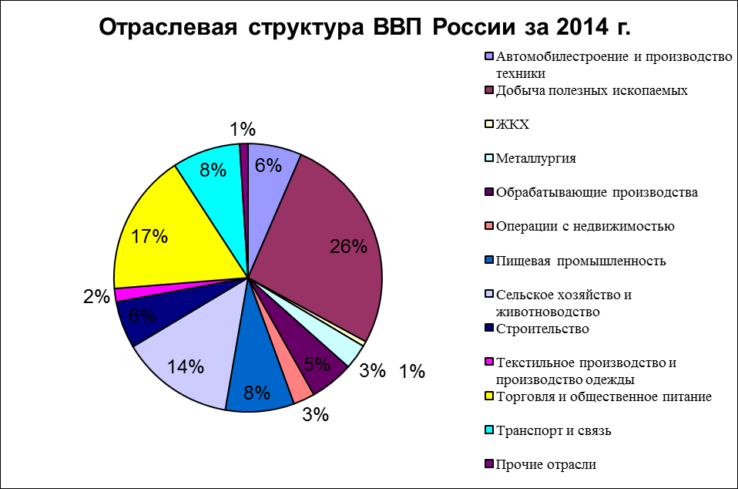
Рис. 1. - Структура ВВП России за 2014 год

Для моделирования уровня кредитного риска коммерческого банка, необходимо оценить влияние на него различных макроэкономических параметров в каждой из выделенных отраслей с целью выбора значимых показателей.

Литература
- Официальный сайт РосБизнесКонсалтинг. Рейтинги: Top500 банков по кредитному портфелю на 1 января 2015 года: URL http://rating.rbc.ru/articles/2015/02/24/ 33178170_tbl.shtml?2015/02/24/33178275
- Официальный сайт Сбербанка России URL: http://www.sbrf.ru/rostov/ru/analytics/
- Официальный сайт Корпоративного журнала банка ВТБ URL: http://www.vtbmagazine.ru/default.asp?nid=36
- Официальный сайт Газпромбанка URL: http://www.gazprombank.ru/
- Официальный сайт Россельхозбанка URL: http://www.rshb.ru/
- Официальный сайт Банка Москвы URL: http://www.bm.ru/ru/ir/reports/msfo/
- Официальный сайт Альфа-Банка URL: http://www.alfabank.ru/about/information/
- Калабеков И.Г. Российские реформы в цифрах и фактах. URL: http://kaivg.narod.ru/
- Колесов П.Ф. Инвестиционные операции кредитных организаций в ценные бумаги в период современного финансово-экономического кризиса в России// Инженерный вестник Дона №4, 2010
- Бокова Ф.М. Исследование эффективности и качества банковских услуг// Инженерный вестник Дона №1, 2011

References
1. Oficial'nyj sajt Ros Biznes Konsalting. Rejtingi: Top500 bankov po kreditnomu portfelju na 1 janvarja 2015 goda. [Official website Ros Business Consulting. Ratings: Top500 banks po kreditnomy portfelu na 1 january 2015 year] http://rating.rbc.ru/articles/2015/02/24/33178170_tbl.shtml?2015/ 02/24/33178275.
2. Oficial'nyj sajt Sberbanka Rossii [Official website Sberbank of Russia]: http://www.sbrf.ru/rostov/ru/analytics/
3. Oficial'nyj sajt Korporativnogo zhurnala banka VTB [Official website The corporate magazine of VTB Bank]. http://www.vtbmagazine.ru/default.asp?nid=36
4. Oficial'nyj sajt Gazprombanka [Official website Gazprombank] http://www.gazprombank.ru/
5. Oficial'nyj sajt Rossel'hozbanka [Official website Rosselkhozbank] http://www.rshb.ru/
6. Oficial'nyj sajt Banka Moskvy [Official website The Bank Of Moscow] http://www.bm.ru/ru/ir/reports/msfo/
7. Oficial'nyj sajt Al'fa-Banka [Official website Alfa-Bank] http://www.alfabank.ru/about/information/
8. Kalabekov I.G. Rossijskie reformy v cifrah i faktah. [Russian reforms in figures and facts] http://kaivg.narod.ru/
9. Kolesov P.F. Inženernyj vestnik Dona (Rus) №4, 2010
10. Bokova F.M. Inženernyj vestnik Dona (Rus) №1, 2011

